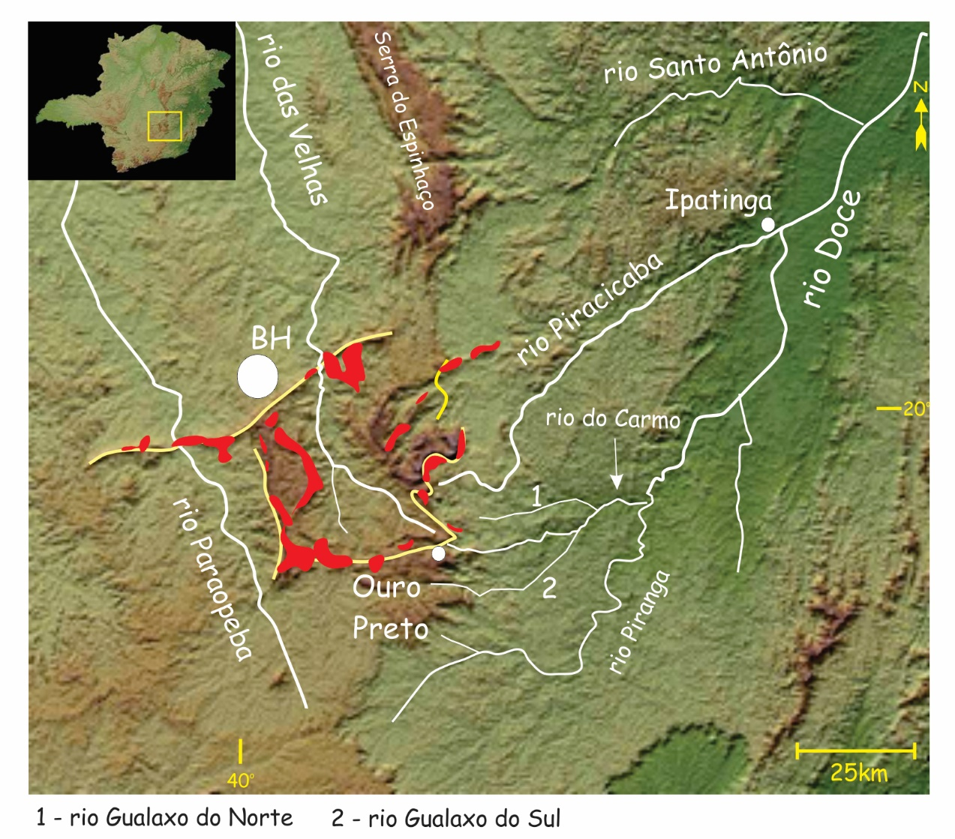
Figura 1 – O Quadrilátero Ferrífero situa-se na região centro-sul de Minas Gerais. Os seus limites marcados pelos alinhamentos das serras estão salientados em traços amarelos. São mostrados os principais rios que drenam o Quadrilátero Ferrífero, com destaque para aqueles que estão analisados neste texto e para as zonas de explotação do ferro, marcadas em vermelho.

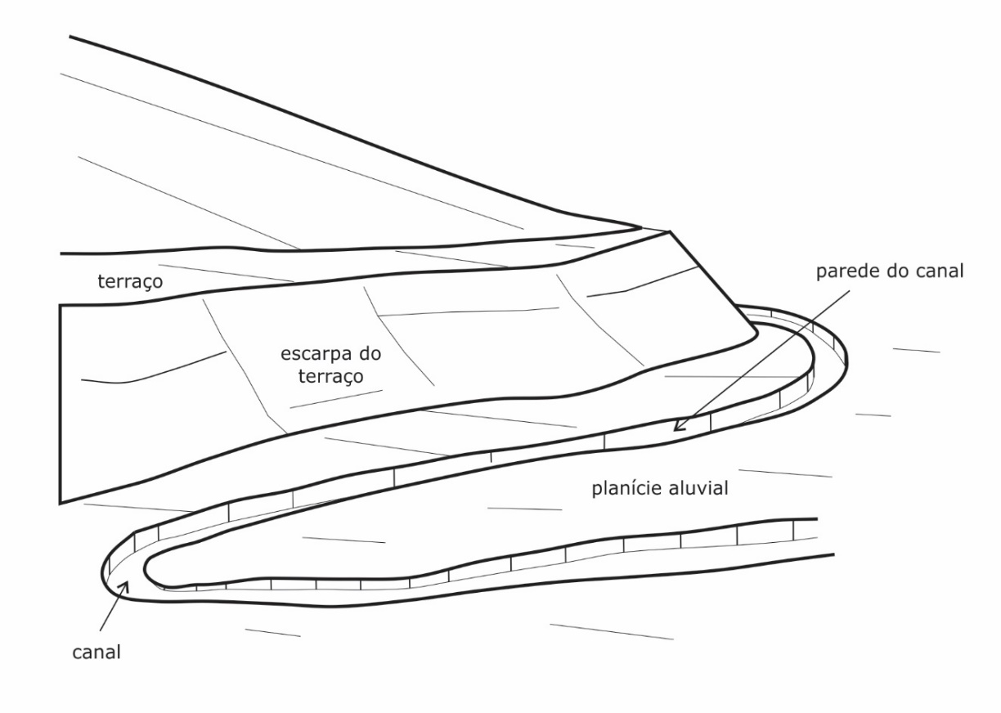
Figura 2 – Elementos geomórficos dos segmentos de rios estudados. Os perfis sedimentares foram levantados nas escarpas dos terraços e nas paredes dos canais, ao passo que as amostras foram coletadas tanto nas escarpas dos terraços e nas paredes dos canais quanto no assoalho dos canais.

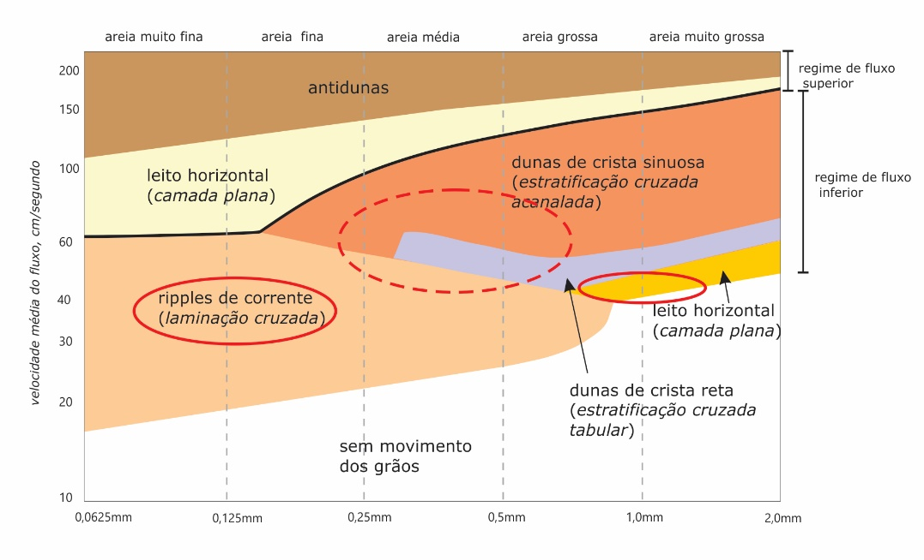
Figura 3 - Campo de estabilidade de formas de leito geradas por fluxo unidirecional de água. Gráfico de velocidade média de fluxo x tamanho médio dos grãos em uma profundidade de fluxo de cerca de 40cm. Modificado de Middleton & Southward (1978). Nos estudos no vale do alto Rio das Velhas foram escolhidas as fácies arenosas que apresentavam ripples de corrente e camadas planas para a amostragem (elipse de contorno contínuo). Para os afluentes do rio Doce, foram escolhidas fácies mais energéticas para amostragem como dunas de crista sinuosa e estratificações cruzadas (elipse de contorno tracejado).

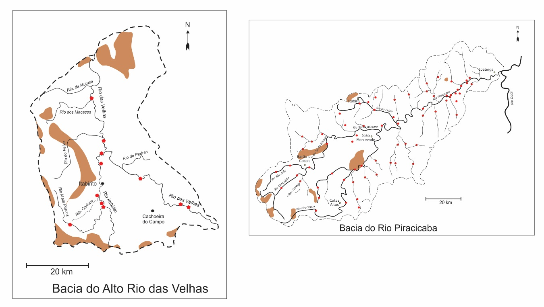
Figura 4- As bacias do alto Rio das Velhas e do Rio Piracicaba abrangeram o maior número de pontos amostrados, marcados em vermelho. As linhas tracejadas marcam os limites das bacias e as manchas de cor marrom são as áreas de explotação de ferro, normalmente marcando as cristas das serras.

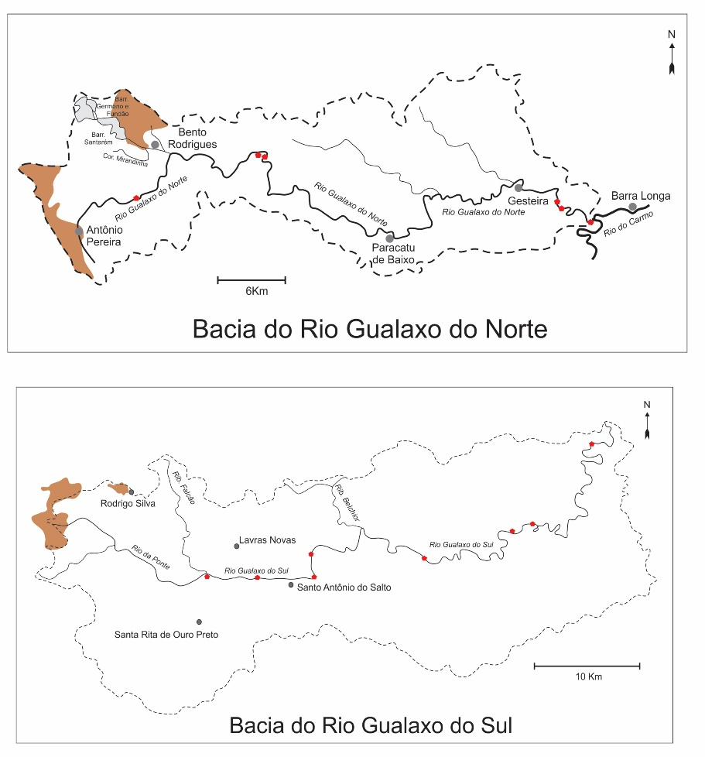
Figura 5- As bacias dos rios Gualaxo do Norte e Gualaxo do Sul, de menores dimensões que os outros analisados apresentam poucos pontos passíveis de serem estudados (marcados em vermelho). As linhas tracejadas marcam os limites das bacias e as manchas de cor marrom são as áreas de explotação de ferro, normalmente marcando as cristas das serras.

Quadro 1 -Segmentos de rios estudados, número de perfis levantados e amostras coletadas
Rio | Número de segmentos estudados | Perfis sedimentares levantados * | Amostras  Coletadas* | Fonte bibliográfica
Piracicaba | 68 | ep = 22  pc= 50 | ep = 22  pc= 50  fc = 68 | (Robertti, 2016)
Gualaxo do Norte | 5 | ep = 3  pc= 4 | ep = 3  pc= 4  fc = 4 | (Souza, 2013)
Gualaxo do Sul | 8 | ep = 8  pc= 3 | ep = 5  pc= 3  fc = 8 | (Quintaes, 2014)
alto rio das Velhas | 12 | ep = 6  pc= 7 | ep = 6  pc= 7  fc = 12 | (Moraes, 2016; Silva, 2016)
*ep=escarpa do terraço; pc= parede do canal; fc = fundo do canal

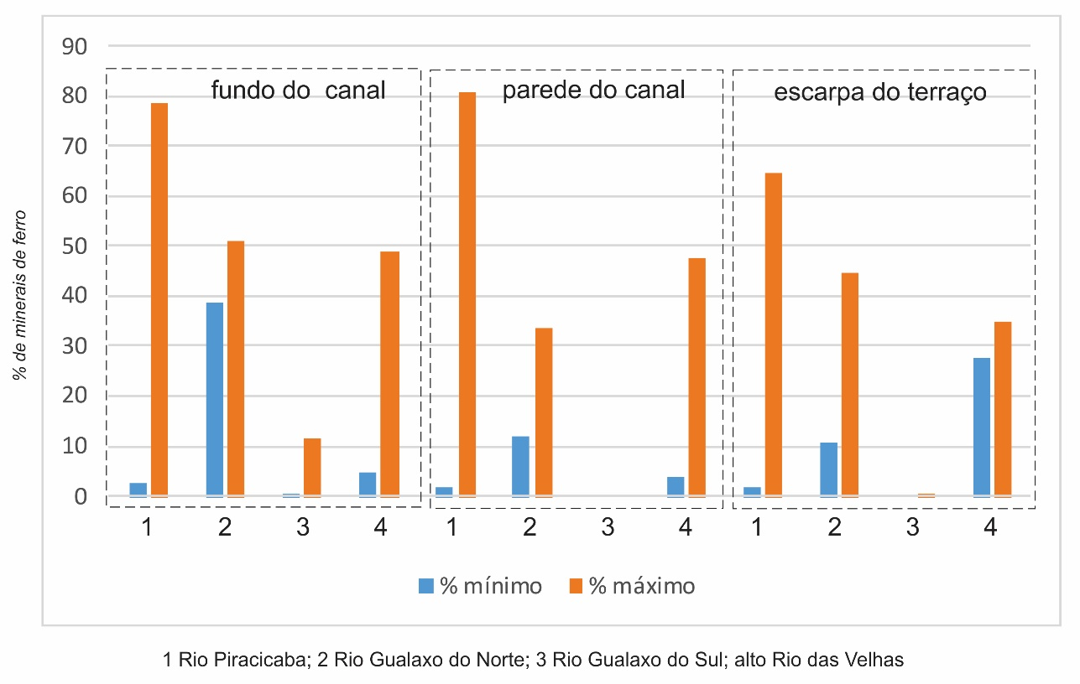
Figura 6 – Percentuais mínimos e máximos de minerais de ferro nos sedimentos coletados nos segmentos de rios das bacias estudadas.

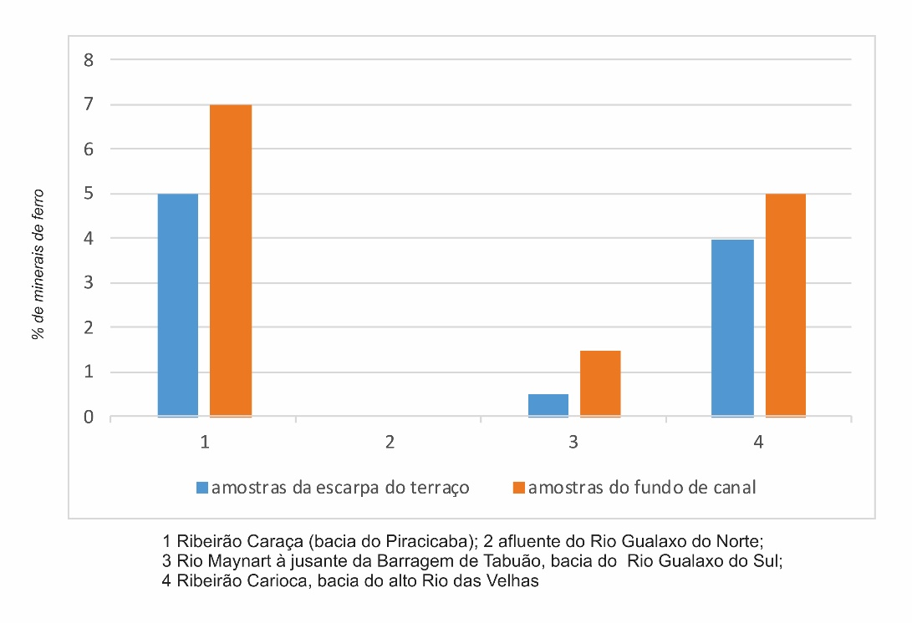
Figura 7 – Concentrações de minerais de ferro em afluentes que não drenam áreas de mineração

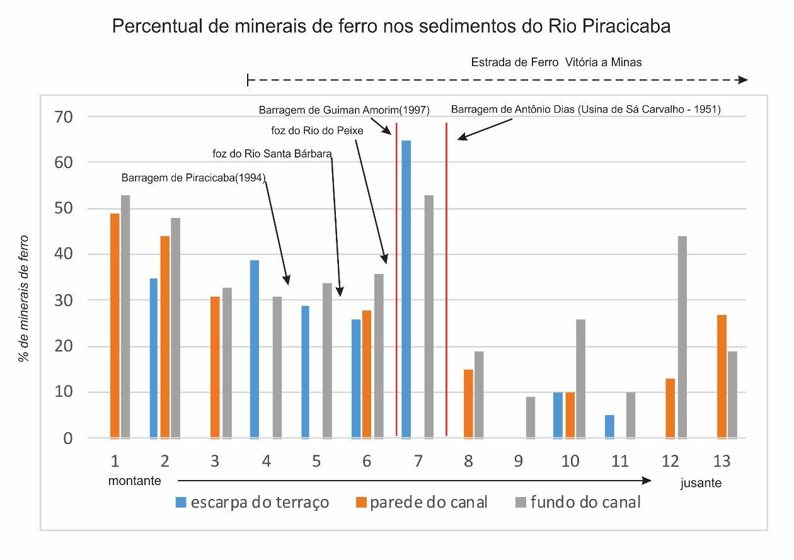
Figura 8. Concentração de minerais de ferro em amostras obtidas nas escarpas dos terraços, nas paredes e no fundo dos canais e a posição da foz de rios que drenam áreas de mineração de ferro e das barragens ao longo do Rio Piracicaba. A linha tracejada mostra o trecho onde a Estrada de Ferro Vitória a Minas, principal escoadora de minério de ferro se posiciona ao longo do rio Piracicaba. Os números entre parêntesis indicam o ano do início de operação das usinas hidrelétricas.

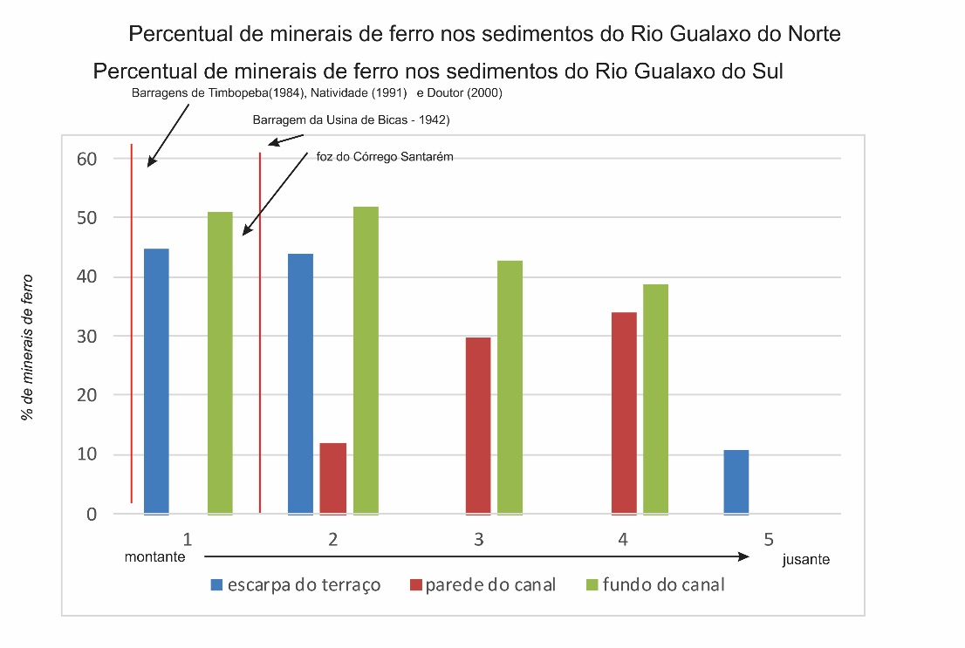
Figura 9. Concentração de minerais de ferro em amostras obtidas nas escarpas dos terraços, nas paredes e no fundo dos canais ao longo do Rio Gualaxo do Norte. Nas suas cabeceiras estão localizados os complexos mineradores de ferro de Timbopeba e da Samarco. Os números entre parêntesis indicam o ano do início de operação das barragens da mina de Timbopeba.

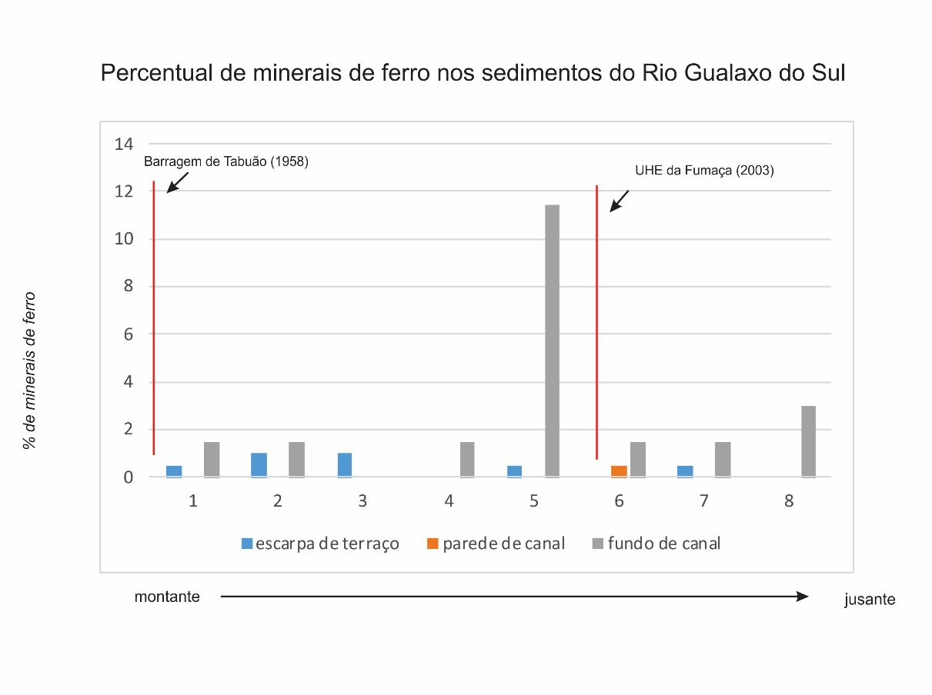
Figura 10. Concentração de minerais de ferro em amostras obtidas nas escarpas dos terraços, nas paredes e no fundo dos canais ao longo do Rio Gualaxo do Sul. Ao longo do seu percurso foram construídas as barragens de Tabuão, em 1958 e a da Fumaça, em 2003.

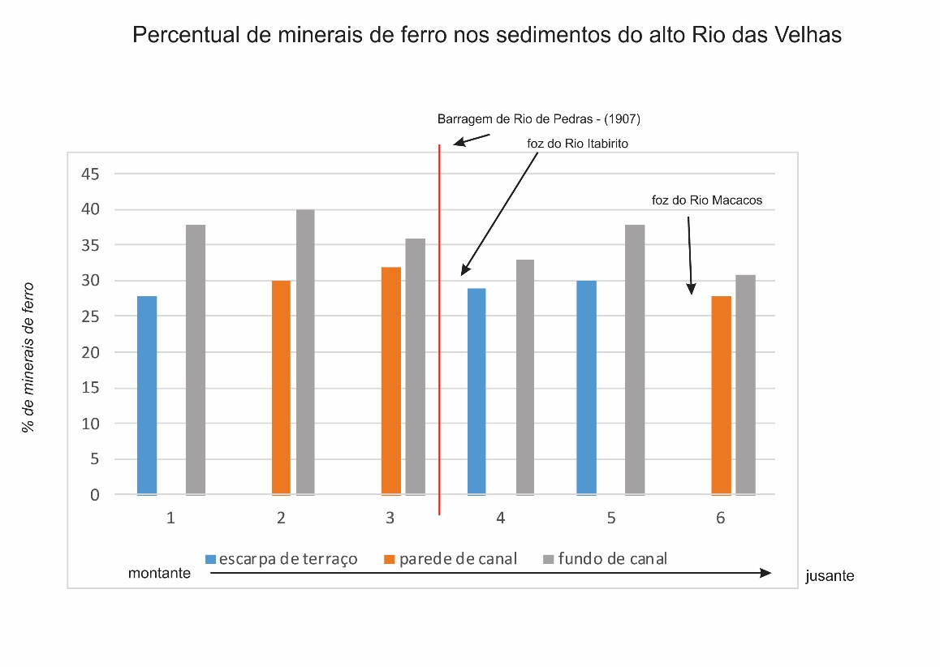
Figura 11. Concentração de minerais de ferro em amostras obtidas nas escarpas dos terraços, nas paredes e no fundo dos canais ao longo do alto Rio das Velhas. Em 1907 foi construída a barragem de Rio de Pedras.

